«УТВЕРЖДАЮ»
Директор МБОУ Ковылкинской СОШ
_________ /О.А.Пузанова/
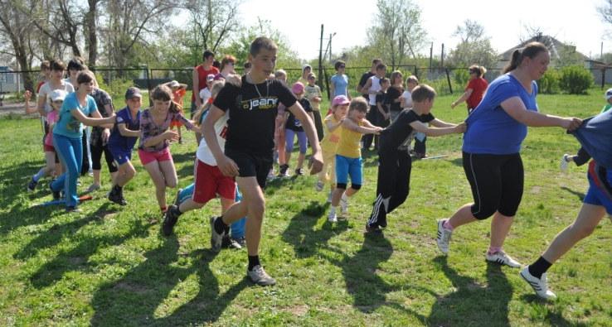

График работы
спортивного зала для учащихся МБОУ Ковылкинской СОШ
и взрослого населения х. Ковылкин, х. Бобовня, х.Луговой
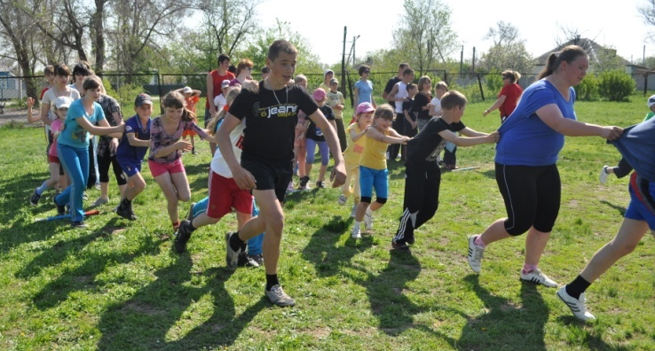
День  недели | Время работы спортивного зала | Категория населения (кол-во обучающихся, взрослых) | Вид спора | ФИО  ответственного,  должность
-Среда  -Суббота  -Воскресенье | 17.00-18.30  13.00-14.30 | Учащиеся школы | футбол | В.И.Кротов – тренер-преподаватель по совместительству (ДЮСШ)
-Вторник  -Пятница | 18.00-19.30 | Взрослое население | Волейбол | Инструктор по спорту на поселении  (О.А.Пузанова)  89185624970
